Katowice, dnia 24 stycznia 2022 r.

Dostawa karmy w puszcze 800 gram DOLINA NOTECI PREMIUM
dla Zakładu Utylizacji Odpadów Sp. z o.o.
w Katowicach przy ul. Hutniczej 8.

Dotyczy: dostawy 120 szt karmy DOLINA NOTECI PREMIUM puszka
o pojemności 800 gram – mix smaków oprócz kurczaka

.
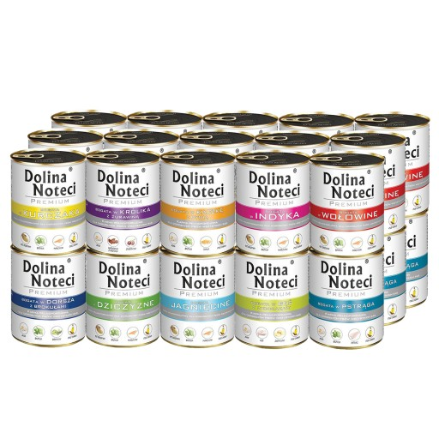

Adres dostawy: Zakład Utylizacji Odpadów Sp. z o.o. ul. Hutnicza 8 40-241 Katowice

Oczekiwany termin realizacji: do 3 dni roboczych od złożenia zamówienia.

Dostawa: do 3 dni roboczych od zgłoszenia emailem.
Dostawa w dniach poniedziałek – piątek godz. 7.00 -14.00

Płatność: minimum 14 dni od daty dostawy.

Termin przydatności do spożycia: min. 12 miesięcy od daty dostawy.

